**TRƯỜNG ĐẠI HỌC VINH**

**VIỆN KỸ THUẬT VÀ CÔNG NGHỆ**



**BÁO CÁO ĐỒ ÁN HỌC PHẦN**

**KIỂM THỬ VÀ ĐẢM BẢO CHẤT LƯỢNG PHẦN MỀM**

**ỨNG DỤNG KIỂM THỬ HIỆU NĂNG WEBSITE QUẢN LÝ NHÀ HÀNG BẰNG JMETER**

**NHÓM: 04**

|  |  |
| --- | --- |
| **GVHD**: | TS. Cao Thanh Sơn |
| **SV thực hiện**: | Võ Văn Hòa, 215748010310021 |
|  | Trần Văn Hoàng, 215748010310012 |

**Nghệ An, 06/202****5**

# LỜI CẢM ƠN

<Lời cảm ơn>

**MỤC LỤC**

LỜI CẢM ƠN 1

DANH SÁCH CÁC HÌNH 3

CHƯƠNG 1. NỘI DUNG CHƯƠNG 1 4

1.1. Tiêu đề 1.1 4

1.2. Tiêu đề 1.2.. 4

CHƯƠNG 2. TIÊU ĐỀ 6

2.1. Tiêu đề 6

2.2. Tiêu đề 6

CHƯƠNG 3. TIÊU ĐỀ 7

3.1. Tiêu đề 7

3.2. Tiêu đề 7

3.2. Tiêu đề 7

KẾT LUẬN 8

1. Kết quả đạt được 8

2. Hạn chế 8

3. Hướng phát triển 8

TÀI LIỆU THAM KHẢO 9

*(Righ click on above area, choose* ***Update Field****, and then* ***Update entire table*** *to update the Table of contents - delete this line when printing)*.

DANH SÁCH CÁC HÌNH

Fig 1.1. Software testing 3

Fig 1.2. Software testing 3

Fig 2.1. Software testing 5

Fig 3.1. Software testing 6

# CHƯƠNG 1. NỘI DUNG CHƯƠNG 1

## 1.1. Tiêu đề 1.1

Content

### 1.1.1. Tiêu đề 1.1.1

Content

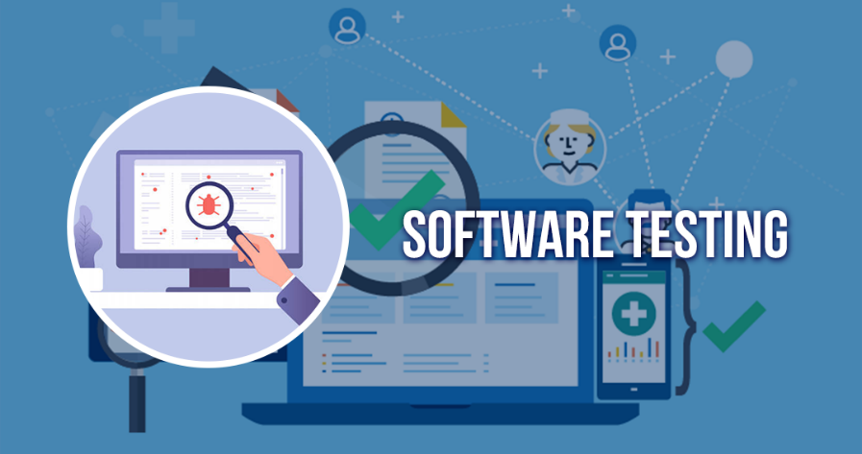

Hình 1.1. Software testing

### 1.1.2. Tiêu đề 1.1.2

Content

## 1.2. Tiêu đề 1.2..

Contennt

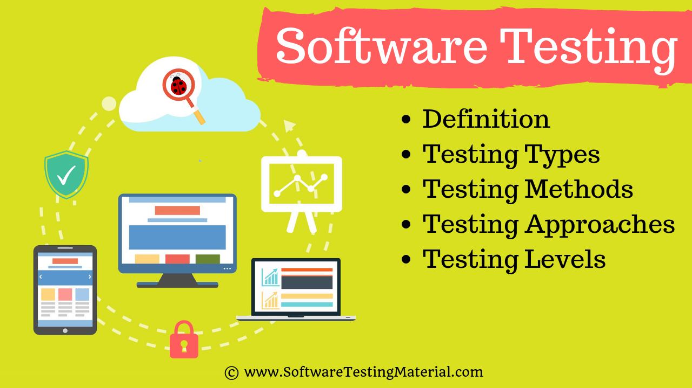

Hình 1.2. Software testing

### 1.2.1. Tiêu đề 1.2.1

Content

### 1.2.2. Tiêu đề 1.2.2

Content

# CHƯƠNG 2. TIÊU ĐỀ

## 2.1. Tiêu đề

Content

### 2.1.1. Tiêu đề 1.1.1

Content

### 2.1.2. Tiêu đề 1.1.2

Content



Hình 2.1. Software testing

## 2.2. Tiêu đề

- Content

…

# CHƯƠNG 3. TIÊU ĐỀ

## 3.1. Tiêu đề

Content

### 3.1.1. Tiêu đề 1.1.1

Content

### 3.1.2. Tiêu đề 1.1.2

Content



Hình 3.1. Software testing

## 3.2. Tiêu đề

Content…

…

## 3.2. Tiêu đề

# KẾT LUẬN

Give some conclusions.

## 1. Kết quả đạt được

- Presenting some of the achieved contents of the project and the understanding of each members after studying

## 2. Hạn chế

- Give some future directions for this project

## 3. Hướng phát triển

# TÀI LIỆU THAM KHẢO

[1] P.C. Jorgensen, B. DeVries, *Software Testing: A Craftsman’s Approach*, Fifth Edition, CRC Press, Taylor & Francis Group, 2021.

[2] A. Spillner, T. Linz, *Software Testing Foundations: A Study Guide for the Certified Tester Exam*, 5th Edition, GmbH, 2021.

[3] Phạm Quang Huy, Phạm Quang Hiển, *Giáo trình thực hành kiểm thử phần mềm*, NXB Thanh niên, 2020.

[4] Phạm Ngọc Hùng, Trương Anh Hoàng, Đặng Văn Hưng, *Giáo trình kiểm thử phần mềm*, NXB ĐHQGHN, 2014.